EMPRESA: CIBRAPEL

DATA: 07/05/2015

LEVANTAMENTO DAS NECESSIDADES

A - Módulo de entrada de aparas

- Efetuar alterações para aplicar o fator de conversão de acordo com o índice contido na ordem de compra do item ou com o índice contido no cadastro do item do fornecedor, caso a OC não exista. O usuário irá informar o peso balança e o preço unitário em kilo. No momento da inspeção do produto, os estoques do logix e do trim deverão ser alimentos em KG, porém, os campos da tabela aviso_rec deverão ser alimentados na mesma unidade da nota fiscal (kg, tn, etc).

- Na tela de liberação do AR, colocar campos para o usuário informar o tipo de frete. Se o tipo de frete for 3 (fob), obrigar o usuário informar o transportador, a placa e a tabela de frete utilizada.

- Tirar do módulo a tela onde o usuário informa o motorista, pois haverá um cadastro de placa x proprietários.

Lay-out da nova tela de liberação de AR:

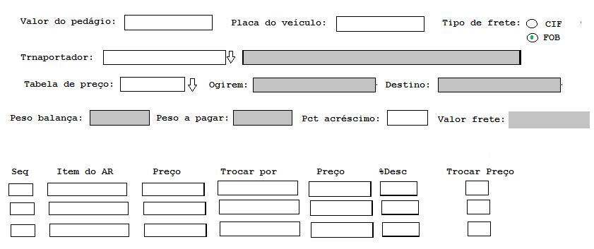

B – Controle de frete de Guapi

O transporte da unidade de Guapimirim normalmente e realizado por agregados (transportadores autônomos). O valor do frete é calculado em função do peso em tonelada x o preço por tonelada. Mediante um acordo entre as partes envolvidas, pode ocorrer do frete ser calculado a partir de uma tara mínima, caso o peso transportado não atinja o peso desejado pelo transportador. Isso ocorre para apenas alguns fornecedores de material.

Para atender às necessidades do controle de frete de Guapi, serão criados os seguintes programas na linguagem 4gl:

1) (POL1286). Programa para cadastro de fornecedores/transportadores com acordo de tara mínima, conforme lay-out abaixo:

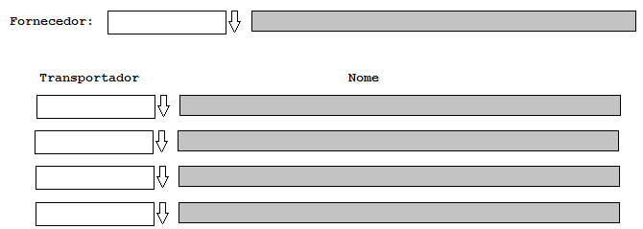

2) (POL1287). Programa para cadastro de placas, conforme lay-out abaixo:

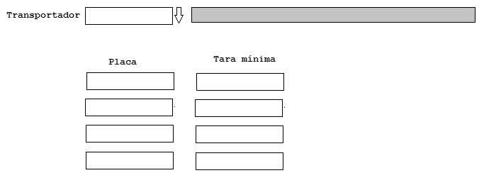

3) (POL1288). Programa para cadastro de tabelas de preço dos transportadores. O Edson Guapi nos informou que o valor de frete pago a um transportador deve ser pago a todos os transportadores. Se for acordado um reajuste de preço para um determinado transportador, os demais transportadores também deverão receber o mesmo reajuste. Dessa forma, não será necessário uma tabela de preço por transportador, más sim, uma tabela de preço por rota,

conforme lay-out abaixo:

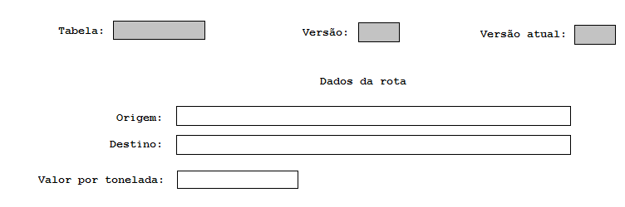

Obs: A opção de modificação de dados deverá permitir alterar apenas o valor por tonelada. Mesmo assim, deverá ser criada uma nova versão da tabela com o novo preço. A opção de exclusão não poderá permitir a exclusão de uma tabela que já tenha sido utilizada no cálculo de frete de um transportador.

4) Após a entrada da nota fiscal através do SUP3760, o usuário deverá informar a tabela de frete que será utilizada. Para isso, será desenvolvido um programa para cadastro de notas x tabela de preço, conforme lay-out abaixo:

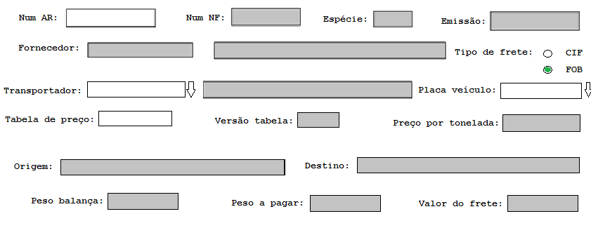

Obs: se em Guapi houver faturamento fora da integração com o trim, criar tela semelhante a essa, para cadastro de notas de saída x tabela de preços.

5) Programa para cadastro do período de apuração dos fretes, conforme lay_out abaixo:

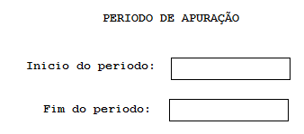

Esse cadastro se faz necessário, para auxiliar no processamento do programa a seguir.

6) Programa de processamento, para geração dos valores de frete a pagar, para cada transportador, para todas as viagens que eles realizaram dentro do período de apuração, cadastrado no programa anterior.

O programa deve gerar um relatório, por transportador, listando cada nota transportada e os respectivos valores a pagar, considerando a regra de frete de cada transportador. Além disso, o programa deverá gerar títulos a pagar, para os fretes que serão pagos pelo plugin delphi.

Lay-out do relatório:

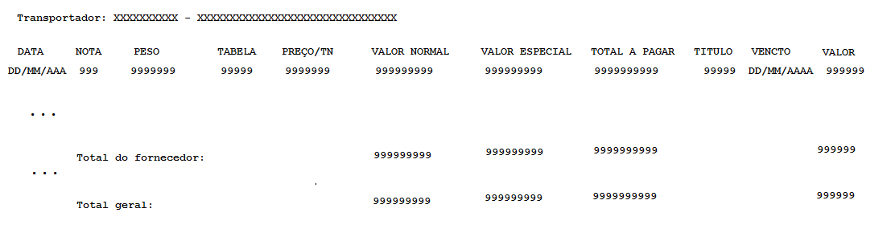

Após o processamento, o programa deverá abrir tela, para o usuário alterar o período de apuração. O novo período de apuração terá, como inicio, o dia seguinte e, com fim, a data informada pelo usuário.

Um período de apuração não poderá ser processado mais de uma vez, visto que, durante o processamento, o programa gera títulos e integra com o plugin delphi.

O resultado do processamento de cada período de apuração deverá ser armazenado em tabelas de históricos, de forma que seus dados possam ser reimpressos sempre que necessário. Para reimprimir, o usuário deverá informar o período de apuração desejado.